НАКОПЛЕНИЕ ПОВРЕЖДЕНИЙ В СТЕРЖНЕ В УСЛОВИЯХ РАСТЯЖЕНИЯ

Евстигнеев Н.К., Князева А.Г.
Томск, Россия

Задача об одноосном растяжении однородного стержня постоянной нагрузкой является классической. В настоящей работе осуществлен ее анализ в безразмерных переменных с учетом накопления повреждений в неизотермических условиях. Внутренние повреждения эволюционируют со временем и могут влиять на параметры протекания процесса.
Математическая модель включает соотношения между напряжениями и деформациями, уравнение баланса тепла (без учета явления теплопроводности) и уравнение кинетики для повреждений. В условиях одноосного нагружения от нуля отлична лишь одна компонента тензора напряжений $σ$. В модели учтена возможность генерации повреждений как за счет изменения температуры, так и вследствие действия механической нагрузки.
Оказалось, что после приведения задачи к безразмерному виду, вид $σ$-$ε$ диаграммы зависит только от четырех параметров: коэффициента связанности $δ$, параметра активации повреждений $γ$, характерного перепада температуры $σ_{T}={T_{o}}/(T_{{}_{}}−T_{o})$ и параметра $ν=3K/E$. Скорость нагружения задана и постоянна.
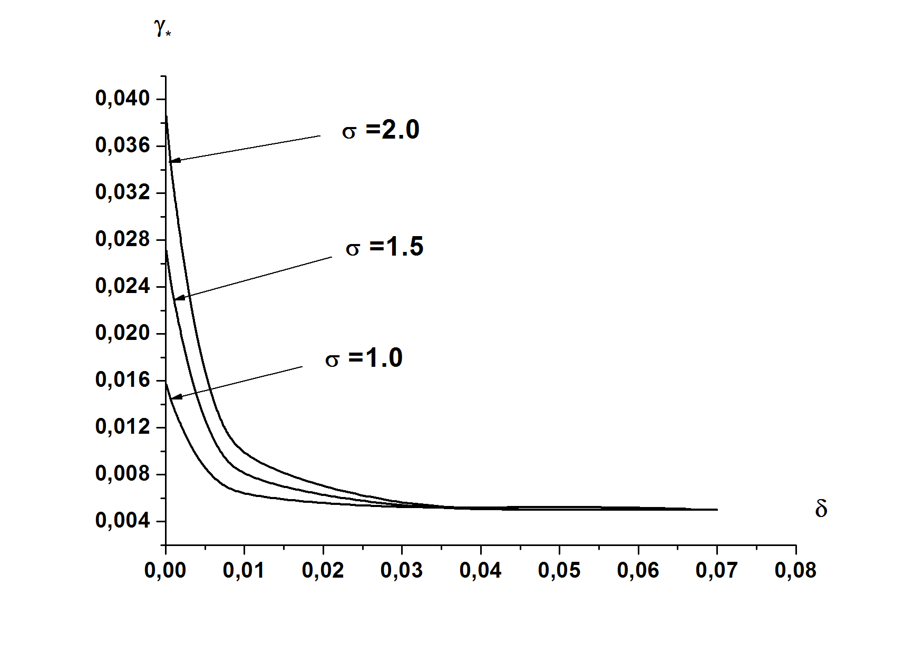
Рис. 1. Зависимость $γ_{{}_{}}(σ)$.
В ходе численного исследования было замечено, что с возрастанием нагрузки происходит понижение температуры образца нелинейно со временем.
Было обнаружено, что существует критическое значение параметра $γ$, характеризующего интенсивность эволюции повреждений
$γ=k_{φ}δ\frac{cρ}{R}$,
где $δ=\frac{3α_{T}^{2}E(T_{{}_{}}−T_{o})}{cρ}$, $T_{{}_{}}=\frac{E_{a}}{R}+T_{o}$, $k_{φ}$ - коэффициент чувствительности, $c$ - теплоемкость, $ρ$ - плотность, $R$ - универсальная газовая постоянная, $α_{T}$ - коэффициент теплового расширения, $E$ – модуль упругости, $E_{a}$ - энергия активации химической реакции.
При $γ<γ_{}$ происходит медленное накопление повреждений. При $γ>γ_{}$ поврежденность быстро нарастает, что можно трактовать как разрушение. Это значение зависит от параметра $δ$. Зависимость $γ_{{}_{}}(σ)$ изображена на рисунке 1.
Проведено подробное параметрическое исследование задачи.

Литература
1. А.Г. Князева. О моделировании необратимых процессов в материалах с большим числом внутренних поверхностей. Физическая мезомеханика. 2003, Т.6, №5, С.11-27.
2. Б. Боли, А Уайнер. Теория температурных напряжений. М.: Мир. 1964, 518 с.
3. A.G Knyazeva. Model of medium with diffusion and internal surfaces and some applied problems. Mater. Phys. Mech. 2004, V.7, №1, P.29-36.

